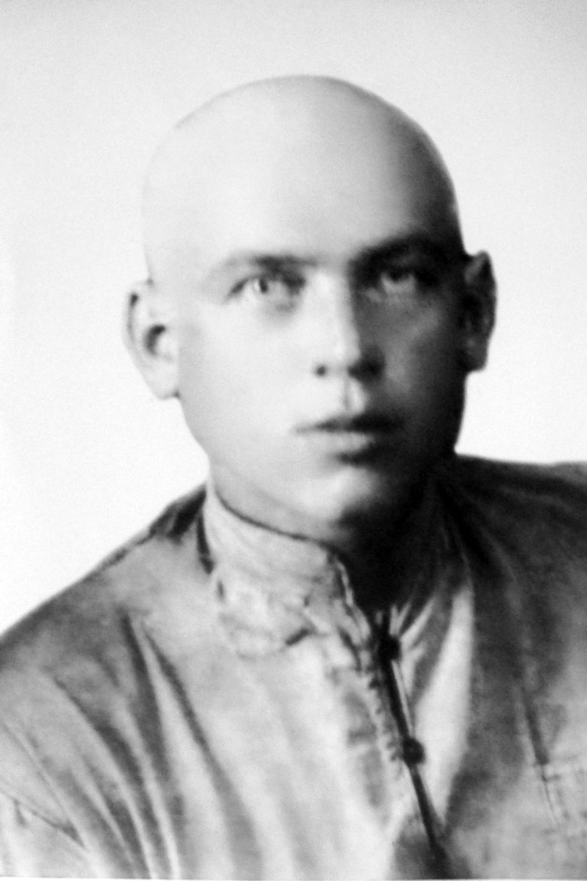

Питерцев Иван Фёдорович
(1904-1974)
Прадедушка Питерцева Александра

Родился 21 декабря 1904 года, жил в деревне Багримово.
Начал воевать ещё в Финскую войну в 1940 году, затем в 1941 году был призван на фронт и прошёл всю Великую Отечественную войну, дошёл до Берлина. Служил в сапёрных войсках. Вернулся домой только в ноябре 1945 года, потому что даже после Победы, ещё долго приходилось разминировать военные и мирные объекты. Был тяжело ранен, награждён медалями «За Отвагу», «За взятие Берлина».
После войны трудился в колхозе, был кузнецом. Умер 22 июня 1974 года.

